# Dokumentacija

## Uvod

Ovaj veb sajt predstavlja prikaz kako bi mogao da izgleda sajt privatne klinike /doma zdravlja/centra za masažu.

## Početna strana

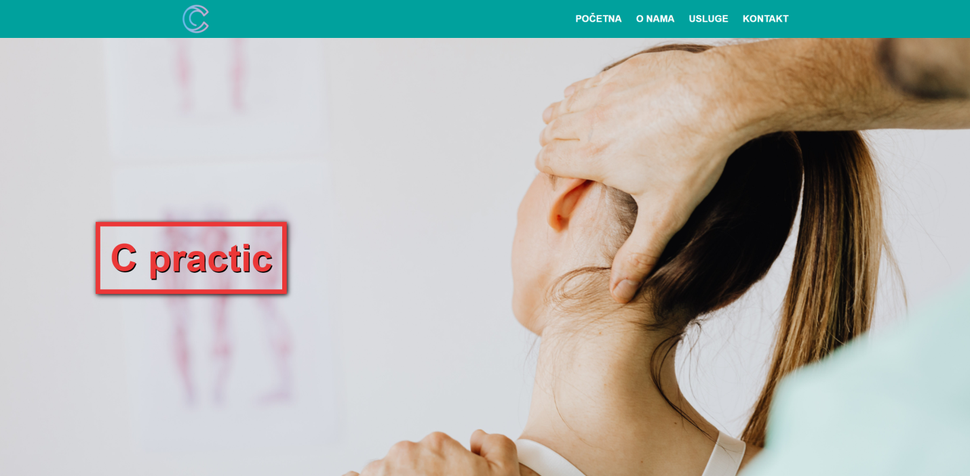

Na početku početne strane se nalazi glavni meni koji će se nalaziti na svim kasnijim stranama. Takođe, u meniju se nalazi i logo centra C practic.

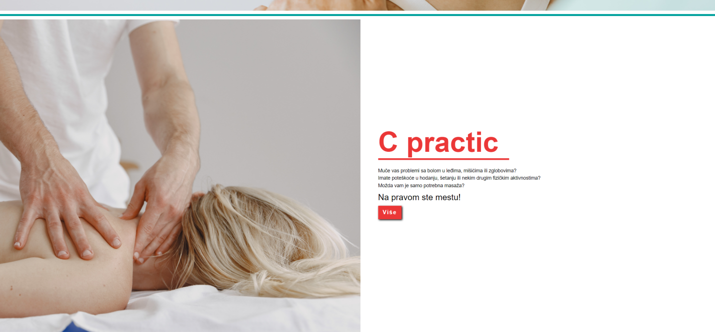

U nastavku početne strane nalazi se kratak tekst namenjen da zainteresuje korisnika.

Tu se nalazi i dobro istaknuto dugme koje vodi na stranicu sa više informacija o samom centru.

## O nama

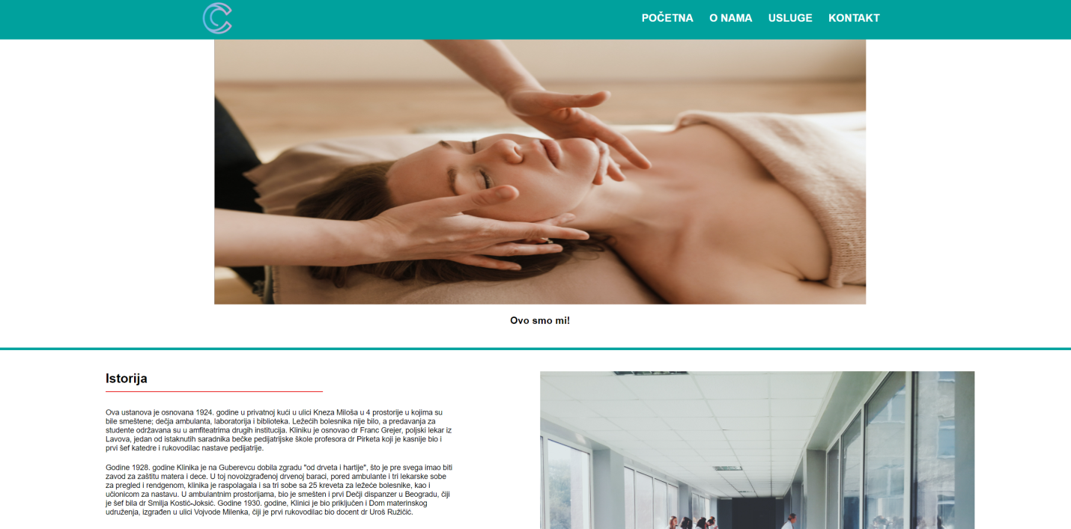

Na stranici o nama, nalazi se carousel sa slikama osoblja i prostora klinike.

Kod za owl carousel:

$(document).ready(function () {

  $(".owl-carousel").owlCarousel({

    items: 1,

    loop: true,

    autoplay: true,

    autoplayTimeout: 2500,

    autoplayHoverPause: true,

    smartSpeed: 2000,

  });

  document.querySelector(".owl-dots").style.display = "none";

});

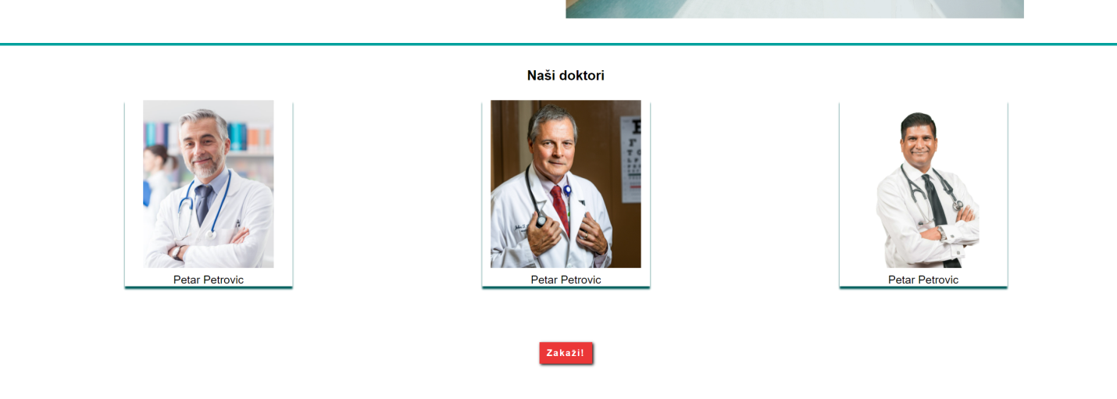

Na istoj toj stranici se nalazi i sekcija sa najpoznatijim doktorima.

## Usluge

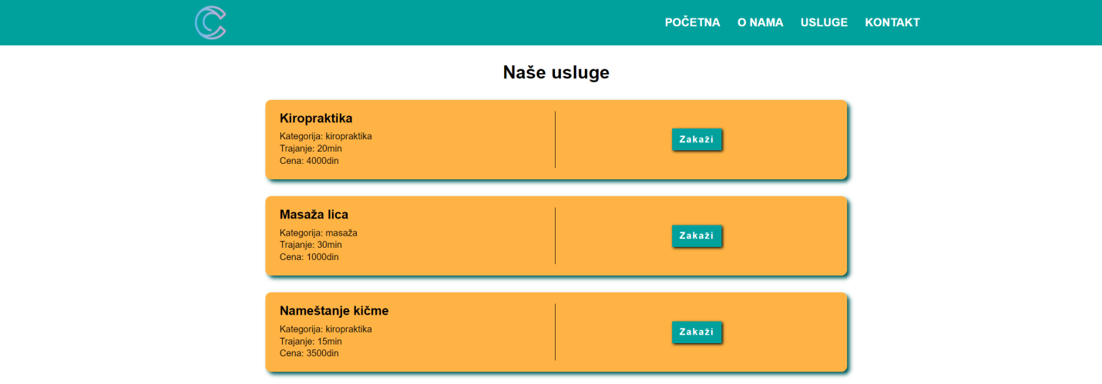

Najbitnija stranica na ovom veb sajtu je stranica za prikaz usluga kao i za njihovo zakazivanje.

Klikom na dugme zakaži, otvara se forma:

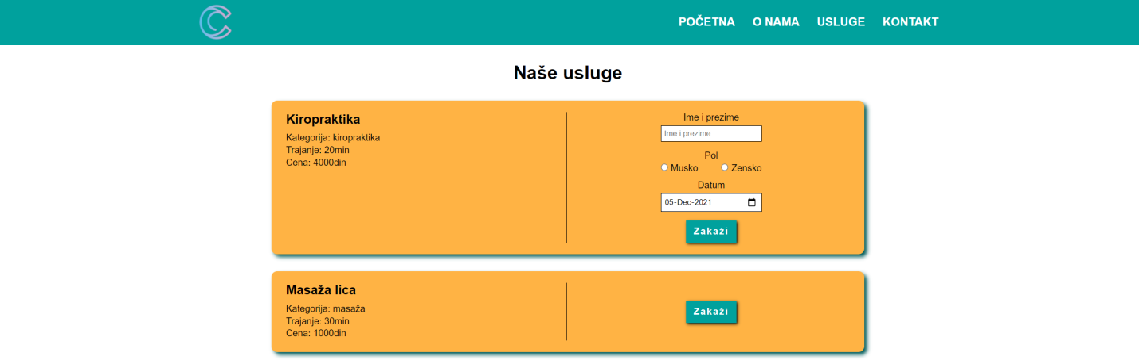

Da bi se termin uspešno zakazao, potrebno je uneti sva polja forme.

Datum se automatski postavlja na današnji, ali se onda može lako izmeniti.

Uspešnim zakazivanjem termina se pojavljuje ova poruka

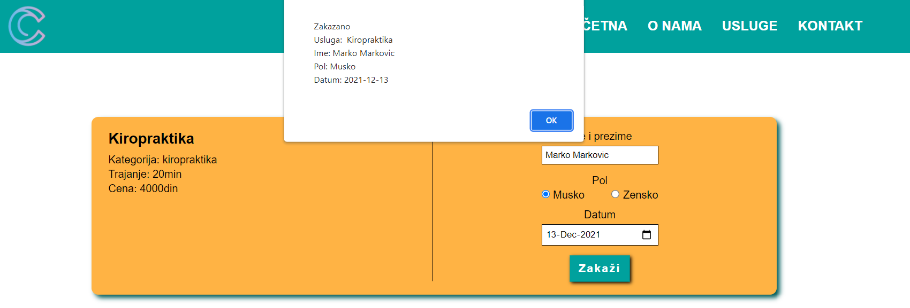

## Kontakt

Na kraju ostaje stranica za kontakt sa svim potrebnim informacijama kao i mapom:

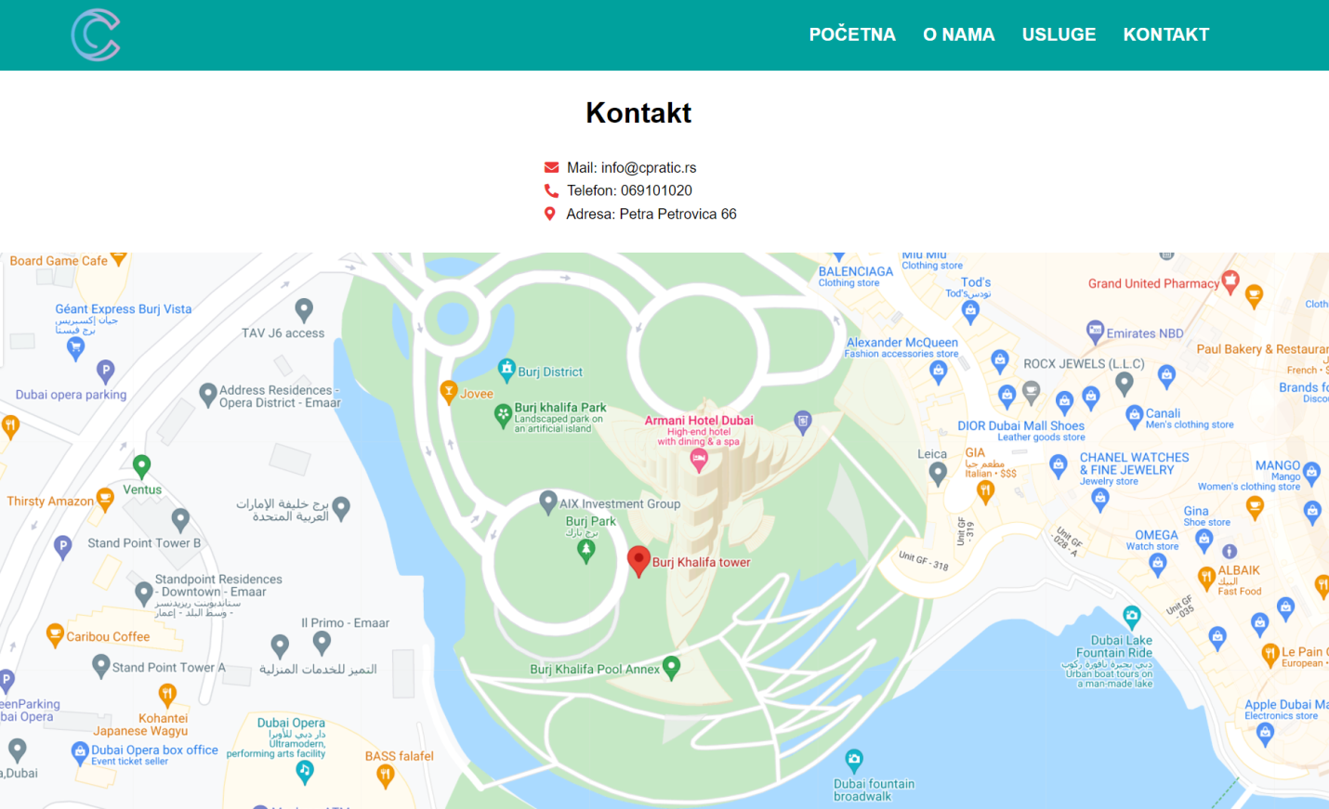

## Responzivnost

Sajt je prilagođen za mobilne uređaje i prikaz stranica se može videti ovde:

